

编译实践-PL\0编译系统实现

姓名： | 郭嘉伟
学号： | 15051092
学院： | 软件学院

北京航空航天大学·软件学院

实验要求
- 以个人为单位进行开发，不得多人合作完成。
- 细节要求：
  - 文件输入：符合PL/0文法的源程序。输出：P-Code
  - 错误信息：参见教材第316页表14.4（新书第411页表17.4）。
  - 错误信息尽量详细（行号，错误类型）
  - P-Code指令集：参见教材第351页表15.14。
  - 语法分析部分要求统一使用递归下降子程序法实现。
  - 编程语言自定，可使用C、C++、C#或Java等。
  - 解释程序和GUI界面

PL/0语言描述
PL/0语言是一种类PASCAL语言，是教学用程序设计语言，它比PASCAL语言简单，作了一些限制。PL/0的程序结构比较完全，赋值语句作为基本结构，构造概念有
- 顺序执行、条件执行和重复执行，分别由begin/end,if then else和while do语句表示。
- PL0还具有子程序概念，包括过程说明和过程调用语句。
- 在数据类型方面，PL0只包含唯一的整型，可以说明这种类型的常量和变量。
- 运算符有+，-，*，/，=，<>，<，>，<=，>=，(，)。
- 说明部分包括常量说明、变量说明和过程说明。

PL/0语言文法的EBNF表示
<程序> ::= <分程序>.
<分程序> ::= [<常量说明部分>][变量说明部分>][<过程说明部分>]<语句>
<常量说明部分> ::= const<常量定义>{,<常量定义>};
<常量定义> ::= <标识符>=<无符号整数>
<无符号整数> ::= <数字>{<数字>}
<标识符> ::= <字母>{<字母>|<数字>}
<变量说明部分>::= var<标识符>{,<标识符>};
<过程说明部分> ::= <过程首部><分程序>;{<过程说明部分>}
<过程首部> ::= procedure<标识符>;
<语句> ::= <赋值语句>|<条件语句>|<当型循环语句>|<过程调用语句>|<读语句>|<写语句>|<复合语句>|<重复语句>|<空>
<赋值语句> ::= <标识符>:=<表达式>
<表达式> ::= [+|-]<项>{<加法运算符><项>}
<项> ::= <因子>{<乘法运算符><因子>}
<因子> ::= <标识符>|<无符号整数>|'('<表达式>')'
<加法运算符> ::= +|-
<乘法运算符> ::= *|/
<条件> ::= <表达式><关系运算符><表达式>|odd<表达式>
<关系运算符> ::= =|<>|<|<=|>|>=
<条件语句> ::= if<条件>then<语句>[else<语句>]
<当型循环语句> ::= while<条件>do<语句>
<过程调用语句> ::= call<标识符>
<复合语句> ::= begin<语句>{;<语句>}end
<重复语句> ::= repeat<语句>{;<语句>}until<条件>
<读语句> ::= read'('<标识符>{,<标识符>}')'
<写语句> ::= write'('<标识符>{,<标识符>}')'
<字母> ::= a|b|...|X|Y|Z
<数字> ::= 0|1|2|...|8|9

PL/0语言的状态转换图描述
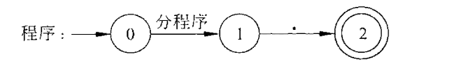
图2.2.1
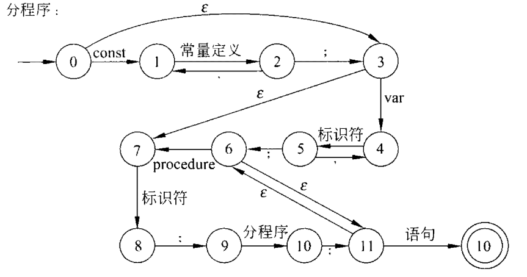
图 2.2.2

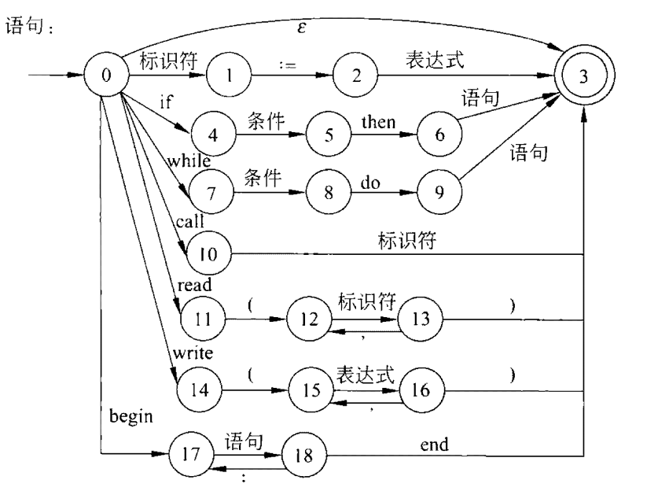
图2.2.3
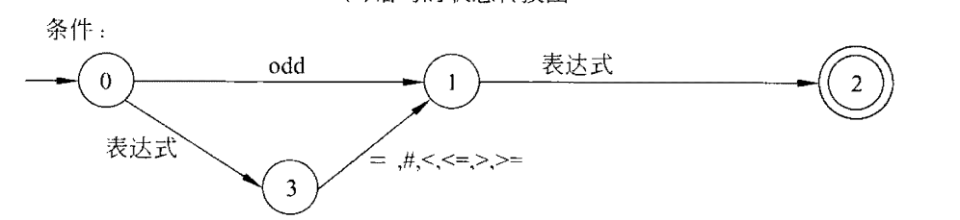
图2.2.4
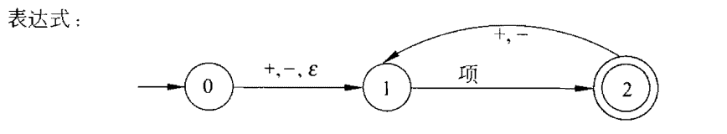
图2.2.5
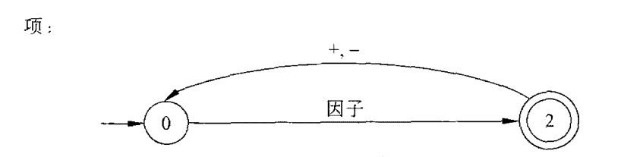
图2.2.6
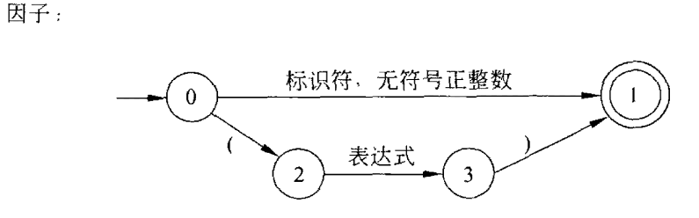
图2.2.7

PL/0编译系统结构
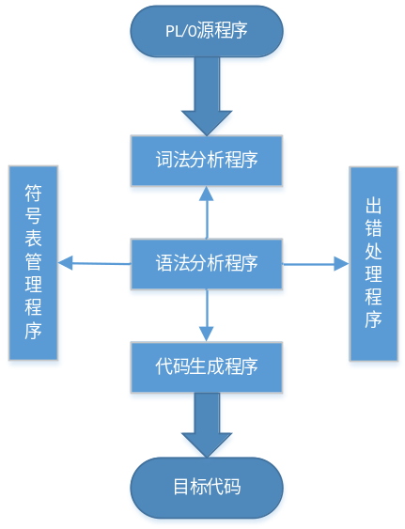
图3.1
如图3.1.1所示，PL/0编译系统由词法分析程序、语法分析程序、代码生成程序、出错处理程序和符号表管理程序组成。具体函数层次结构如下所示
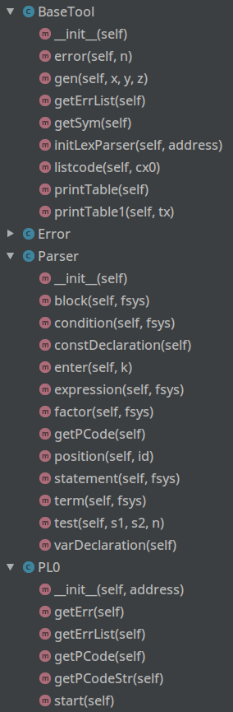
图 3.2
具体函数解释如下表
class PL0 | 主程序
Parser | 语法分析
error | 出错处理，打印出错位置和错误代码
getsym | 词法分析，读取一个单词
getch | 取字符
gen | 生成P-code指令，送入目标程序区
test | 测试当前单词符号是否合法
block | 分程序分析处理
enter | 登记符号表
position | 查找标识符在符号表中的位置
constdeclaration | 常量定义处理
vardeclaration | 变量定义处理
listcode | 列出p-code指令清单
statement | 语句部分分析处理
expression | 表达式分析处理
term | 项分析处理
factor | 因子分析处理
condition | 条件分析处理
表3.1

PL/0编译程序的词法分析

词法分析功能
PL/0的词法分析程序Scanner由语法分析程序调用，主要功能为：
- 跳过空格字符。
- 识别单词符号，返回单词类型（按照在Symbol.java中定义的编译系统的字符编号，返回类型码）
- 特别的，对于编译系统的保留字符（例如：const, if, then等）需要查找系统的保留字符表Symbol
- 另外，如果读取的字符为数字，需要将该字符转换成整数值，再存入符号的Value区域.

词法分析具体实现
考虑到PL/0系统的复杂性与可靠性要求，词法分析部分由Ply项目中的lex实现。lex是基于正则匹配的词法分析器生成工具，可以生成正则自动机来识别输入的源程序，并输出token,下表给出了PL0中的所有类型
保留字 | begin, end, if,then, else, const, procedure,  var,do,while, call,read, write, repeat, until
算数运算符 | + ,—，*，/
比较运算符 | <> , < ,<= , >, >= ,=
赋值符 | := , =
标识符 | 变量名，过程名，常数名
常数 | 10,25等整数
界符 | ‘，’，‘.’，‘；’，‘（’，‘）’
表4.2.1
下面给出了输入lex的各个类型定义
# Tokens
t_plus = r'\+'
t_minus = r'-'
t_mul = r'\*'
t_div = r'/'
t_eql = r'='
t_neq = r'<>'
t_leq = r'<='
t_lss = r'<'
t_geq = r'>='
t_gtr = r'>'
t_lparen = r'\('
t_rparen = r'\)'
t_comma = r','
t_semicolon = r';'
t_peroid = r'\.'
t_becomes = r':='
reserved_map = {}
#数字
def t_number(t):
r'\d+'
t.value = int(t.value)
return t
#标识符
def t_ident(t):
r'[A-Za-z_][\w_]*'
for r in symbol.reserved:
reserved_map[r] = r
t.type = reserved_map.get(t.value, "ident")
return t
# 忽略的字符
t_ignore = " \t"
#注释
def t_comment(t):
r'/\*(.|\n)*?\*/'
t.lexer.lineno += t.value.count('\n')
#跳过换行\n
def t_newline(t):
r'\n+'
t.lexer.lineno += t.value.count("\n")
#错误处理
def t_error(t):
print("Illegal character '%s'" % t.value[0])
t.lexer.skip(1)

PL/0编译程序的符号表管理

符号表结构
#符号表对象
class Table:
def __init__(self):
self.name = '' #名称
self.kind = 0 #类型
self.value = 0 #值
self.level = 0 #层
self.address = 0#地址，var 和procedure使用
return

符号表管理

登记
enter(k)函数将目前的符号填入符号表中，传入参数表示要填入的参数的类型，函数将依据不同的类型使用不同的填入符号表策略。创建的符号表在Attr的table中，tx为索引表的指针，表中的每个元素为记录型数据。Lev给出层次,dx给出每层局部量当前已经分配到的相对位置，每说明完一个变量后dx指示器加1
def enter(self,k):
self.attr.tx += 1
item = Define.Table()
item.name = self.attr.id
item.kind = k
if k == 'constant':
if self.attr.number > Define.amax:
self.tool.error(30)
self.attr.number = 0
item.value = self.attr.number
if k == "variable":
item.level = self.attr.lev
item.address = self.attr.dx
self.attr.dx = self.attr.dx+1
if k == "procedure":
item.level = self.attr.lev
self.attr.table[self.attr.tx] = item

查找符号表

返回id对应在符号表中的位置，如果符号表不存在则返回0。从后往前查， 这样符合嵌套分程序名字定义和作用域的规定
def position(self,id):
self.attr.table[0].name = id
i = self.attr.tx
while self.attr.table[i].name != id:
i = i-1
return i

PL/0编译程序的语法分析
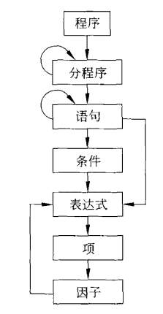
图6.1
语法分析的任务是识别由词法分析给出的单词符号序列在结构上是否符合给定的语法规则。本次编译系统采用自上而下的递归子程序法实现。
递归下降子程序法的基本思想是对文法的每一个非终结符的语法范畴，编写一个独立的处理函数。下面给出分程序的例子
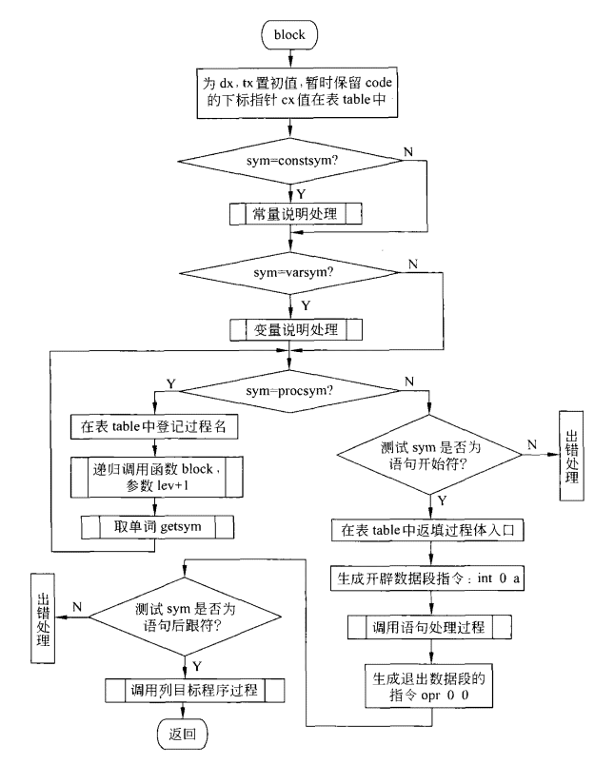
图6.2 分程序流程图

说明部分的处理任务就是对每个过程的说明对象填写名字表，填写所在层次，标识符的属性和分配的相对位置等。标识符的属性不同时，所需要填写的信息也不同，将这些信息填入名字表是由函数enter完成的。

PL/0编译程序的目标代码解释执行和存储分配

代码结构
P-code 语言：一种栈式机的语言。此类栈式机没有累加器和通用寄存器，有一个栈式存储器，有四个控制寄存器（指令寄存器 I，指令地址寄存器 P，栈顶寄存器 T和基址寄存器 B），算术逻辑运算都在栈顶进行。
F | L | A
指令格式
F ：操作码
L ：层次差 （标识符引用层减去定义层）
A ：不同的指令含义不同

表7.1.1 P-code 指令的含义
指令 | 具体含义
LIT 0, a | 取常量a放到数据栈栈顶
OPR 0, a | 执行运算，a表示执行何种运算(+ - * /)
LOD l, a | 取变量放到数据栈栈顶(相对地址为a,层次差为l)
STO l, a | 将数据栈栈顶内容存入变量(相对地址为a,层次差为l)
CAL l, a | 调用过程(入口指令地址为a,层次差为l)
INT 0, a | 数据栈栈顶指针增加a
JMP 0, a | 无条件转移到指令地址a
JPC 0, a | 条件转移到指令地址a

代码生成与地址返填
对于if then [else],while do和repeat until语句，要生成跳转指令，故采用地址返填技术。
    - if-then-else语句的目标代码生成模式：
if <condition> then <statement>[else]
 | <condition>
 | JPC addr1
 | <statement>
addr1: | [else]
    - while-do语句的目标代码生成模式：
while <condition> do <statement>
addr2: | <condition>
 | JPC addr3
 | <statement>
 | JPC addr2
addr3:

    - repeat-until语句的目标代码生成模式：
repeat <statement> until <condition>
addr4: | <statement>
 | <condition>
 | JPC addr4

注意：由于OPR指令设计复杂，故进一步解释：
(1).OPR 0 0
RETUEN
(stack[sp + 1] ← base(L);
sp ← bp - 1;
bp ← stack[sp + 2];
pc ← stack[sp + 3];)
(2).OPR 0 1
NEG
(- stack[sp] )
(3).OPR 0 2
ADD
(sp ← sp – 1 ;
stack[sp] ← stack[sp] + stack[sp + 1])
(4).OPR 0 3
SUB
(sp ← sp – 1 ;
stack[sp] ←stack[sp] - stack[sp + 1])
(5).OPR 0 4
MUL
(sp ← sp – 1 ;
stack[sp] ← stack[sp] * stack[sp + 1])
(6).OPR 0 5
DIV
(sp ← sp – 1 ;
stack[sp] ← stack[sp] / stack[sp + 1])
(7).OPR 0 6
ODD
(stack[sp] ← stack % 2)
(8).OPR 0 7
MOD
(sp ← sp – 1 ;
stack[sp] ← stack[sp] % stack[sp + 1])
(9).OPR 0 8
EQL
(sp ← sp – 1 ;
stack[sp] ← stack[sp] == stack[sp + 1])
(10).OPR 0 9
NEQ
(sp ← sp – 1 ;
stack[sp] ← stack[sp] != stack[sp + 1])
(11).OPR 0 10
LSS
(sp ← sp – 1 ;
stack[sp] ← stack[sp] < stack[sp + 1])
(12).OPR 0 11
GEQ
(sp ← sp – 1 ;
stack[sp] ← stack[sp] >= stack[sp + 1])
(13).OPR 0 12
GTR
(sp ← sp – 1 ;
stack[sp] ← stack[sp] > stack[sp + 1])
(14).OPR 0 13
LEQ
(sp ← sp – 1 ;
stack[sp] ← stack[sp] <= stack[sp + 1])
(15).OPR 0 14
print (stack[sp]);
sp ← sp – 1;
(16).OPR 0 15
print ('\n');
(17).OPR 0 16
scan(stack[sp]);
sp ← sp + 1;

PL/0编译程序的语法错误处理
一般程序的错误包括语法错误、语义错误、运行错误等等。编译程序在进行语法分析时遇到错误，不会停止工作，而是希望能准确滴指出出错位置和错误性质并尽可能进行矫正，以便使编译程序能够继续工作。PL/0对语法错误的处理采用两种办法，对于一些已于矫正的错误，比如符号缺失等，指出出错位置并加以矫正。对于某些难于确定矫正的措施的错误，为了使当前的错误不致影响整个程序的崩溃，把错误尽量局限在一个局部的语法单位中，这样就需要跳过一些后面输入的单词符号，直到读入一个能够使编译程序恢复正常语法分析工作的单词位置。
具体的做法是：当语法分析进入以某些关键字或者终结符集合为开始符的语法单元时，通常在它的入口和出口处，调用一个测试函数test，当语法分析进入这样的语法单元前，可用测试程序检查当前单词符号是否属于他们开始符号的集合，如果不是则出错。
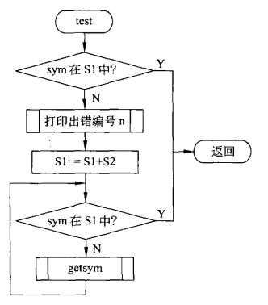
图8.1
#向后测试跳读
def test(self,s1,s2,n):
ss1 = s1
ss2 = s2
if self.attr.sym not in ss1:
self.tool.error(n)
ss1 = ss1 | ss2
while not self.attr.sym in ss1 and self.attr.sym!=None:
self.tool.getSym()

表8.1- PL/0文法非终结符的开始符号集与后继符号集
非终结符 | FIRST(S) | FOLLOW(S)
分程序 | const var procedure ident if call begin while read write repeat | . ;
语句 | ident call begin if while read write until | . ; end
条件 | odd + - ( ident number | then do
表达式 | = + - ( ident number | . ; R end then do
项 | ident number ( | . ; R + - end then do
因子 | ident number ( | . ; R + - * / end then do

PL/0编译系统中，所定义的36种错误类型，如下列举：

PL/0语言的出错信息表
出错编号 | 出错原因
1 | 常数说明中的"="写成"∶="。
2 | 常数说明中的"="后应是数字。
3 | 常数说明中的标识符后应是"="。
4 | const ,var, procedure后应为标识符。
5 | 漏掉了'，'或'；'。
6 | 过程说明后的符号不正确(应是语句开始符，或过程定义符)。
7 | 应是语句开始符。
8 | 程序体内语句部分的后跟符不正确。
9 | 程序结尾丢了句号'.'。
10 | 语句之间漏了'；'。
11 | 标识符未说明。
12 | 赋值语句中，赋值号左部标识符属性应是变量。
13 | 赋值语句左部标识符后应是赋值号'∶='。
14 | call后应为标识符。
15 | call后标识符属性应为过程。
16 | 条件语句中丢了'then'。
17 | 丢了'end"或'；'。
18 | while型循环语句中丢了'do'。
19 | 语句后的符号不正确。
20 | 应为关系运算符。
21 | 表达式内标识符属性不能是过程。
22 | 表达式中漏掉右括号')'。
23 | 因子后的非法符号。
24 | 表达式的开始符不能是此符号。
31 | 数越界。
32 | read语句括号中的标识符不是变量。
33 | 格式错误，应为右括号
34 | 格式错误，应为左括号
35 | read()中的变量未声明
36 | 变量字符过长

PL/0编译程序的目标代码解释执行和存储分配
当源程序编译完成后并且未发现错误，则调用解释程序，对存放在code list中的代码从code[0]处开始解释执行。当编译结束后，记录源程序中标识符的表table已经不存在，因此存储区只需要以数组code存放的制度目标程序和运行时的数据区S。S是有解释程序定义的一维数组。解释执行时S为栈式计算机的存储空间。遵循后进先出的原则，当每个过程被调用时，才分配数据空间，退出过程时，则分配的数据空间被释放。

类pcode解释器的结构
- . 目标代码存放在数组pcodeArray中
- . 定义一维整型数组runtimeStack作为运行栈
- .栈顶寄存器（指针）sp;
- .基址寄存器（指针）bp;
- .程序地址寄存器 pc;
- .指令寄存器 index.

运行栈的存储分配
- . SL:静态链，指向定义该过程的直接外过程(或主程序)运行时最新数据段的基地址。
- .DL:动态链，指向调用该过程前正在运行过程的数据段基地址。
- .RA:返回地址，记录调用该过程时目标程序的断点，即调用过程指令的下一条指令的地址

PL/0编译程序的运行环境
本PL/0编译系统由python编写，GUI库采用TKinter，理论上可以跨平台运行。
运行环境要求:
- Python3.5
- Windows、Linux、MacOS

PL/0编译程序运行效果
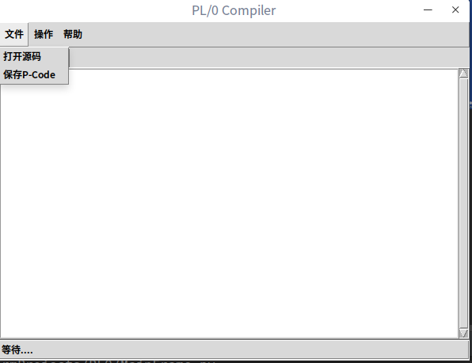
图11.1 主界面
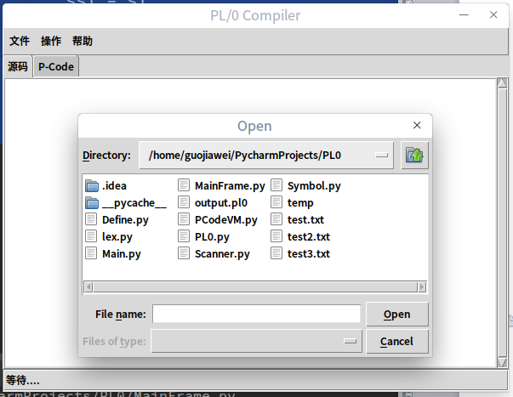
图11.2 打开源代码

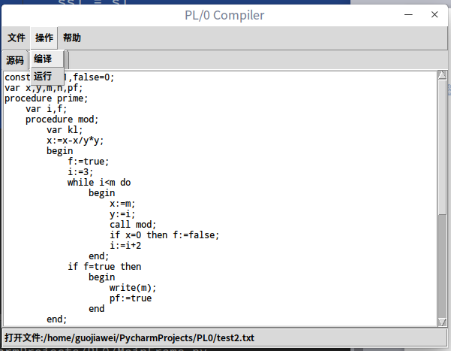
图11.3 编译程序
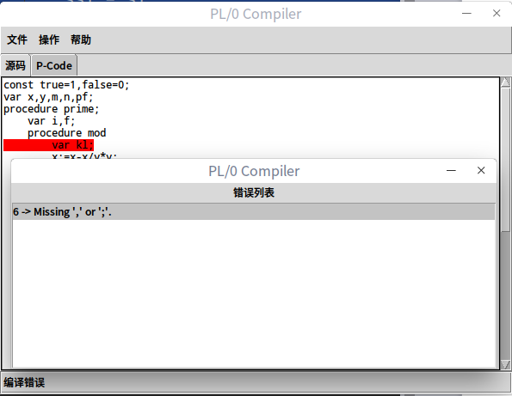
图11.4 显示编译错误信息并定位行号

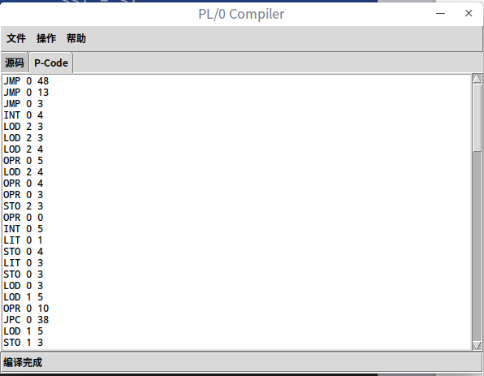
图11.5 显示P-Code

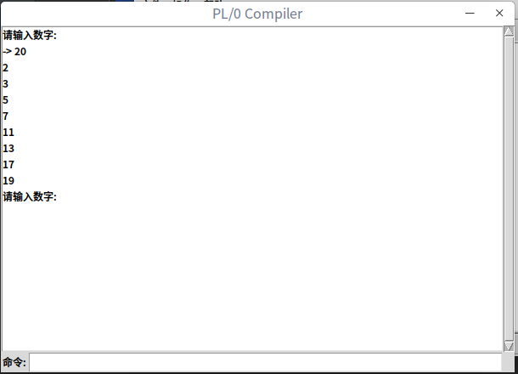
图11.6 P-Code解释器交互界面

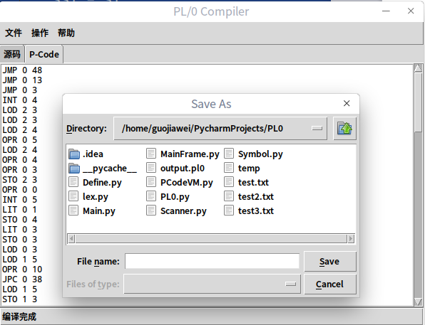
图11.7 保存P-Code文件
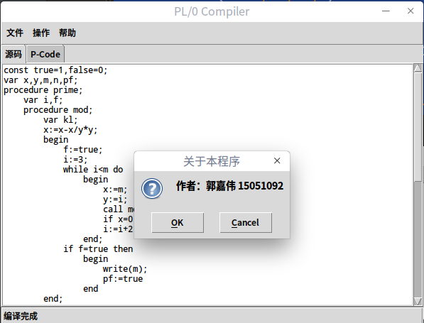
图11.8 关于本程序

